Cristian camilo lopez perea 230162001

Imput

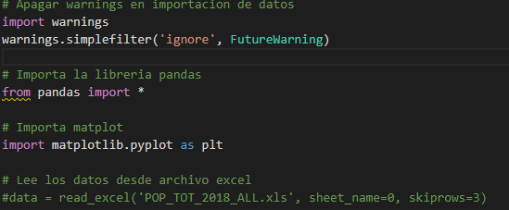

Aquí importamos cada una de las librerías necesarias Pandas y Xls para poder descargar y leer los datos del archivo Excel que más adelante vamos a descargar.

Imput

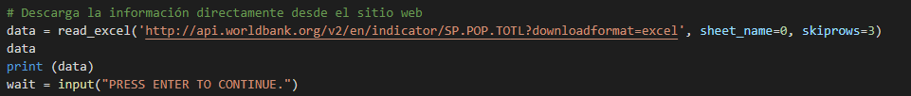

En la entrada tener las líneas para decargar la informacuon directamente desde el sitio web y además lo mostramos con la ayuda de xls

Output

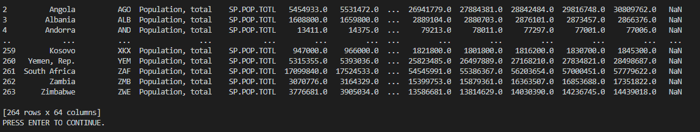

Podemos ver como se lista la información del archivo Excel y tenemos una condición para seguir ejecutando el código

Imput

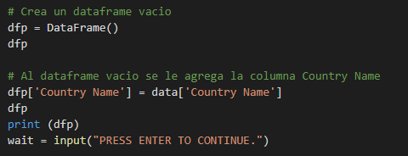

Se crea un dataframe nuevo (una plantilla de escritura vacía) y luego en ese dataframe listamos solo la Columba de todos los nombres de los países.

Output

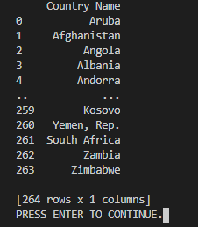

Vemos como se lista la Columba de los nombres de los países solamente y además la condición para seguir adelante con la ejecución del código

Imput

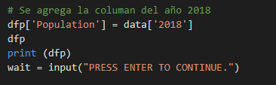

Se agrega la columna del 2018 y se lista

Output

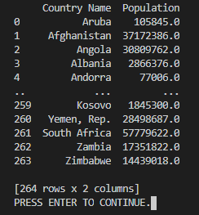

Vemos como se listò la Columba del 2018 y ademeas la condición para continuar ejecutando el código

Imput

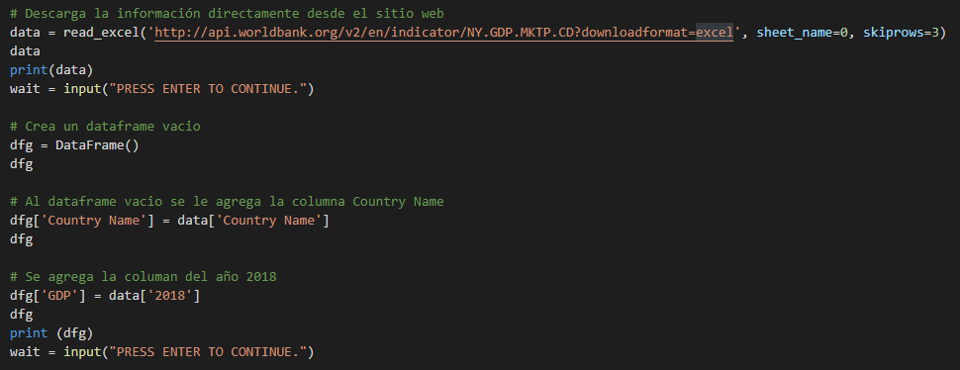

Realizamos los mismos pasos que hicimos anteriormente pero esta vez utilizamos información de otra fuente u otro sitio web y la listamos

Output

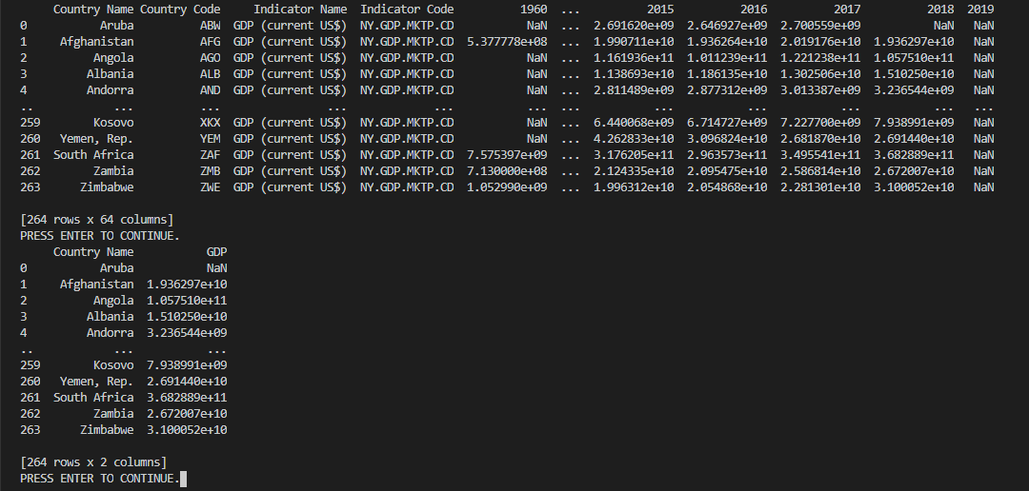

Vemos como se lista la tabla completa y luego como se listan las dos columnas asignas al dataframe creado

Imput

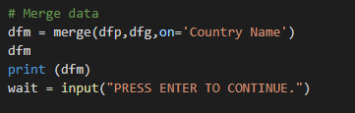

Hacemos merge data entre las dos bases de datos utilizadas (La fusión de datos es el proceso de combinar dos o más conjuntos de datos en un solo conjunto de datos.) y las imprimimos

Output

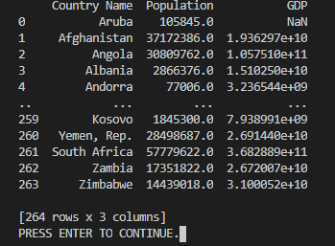

Listamos el resultamos de fusionar las dos bases de datos

Imput

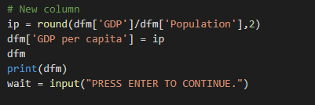

Agregamos una nueva columna llamada GDP per capita o PIB per capita realizando el calculo respectivo

Output

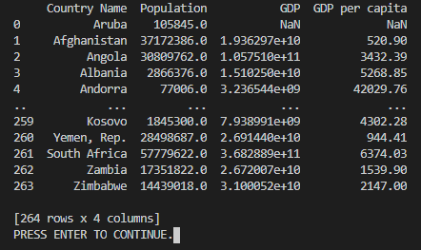

Podemos ver como se agregó la nueva columna

Imput

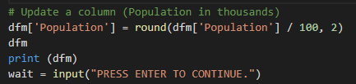

Editamos la Columba llamada population o población en mil

Output

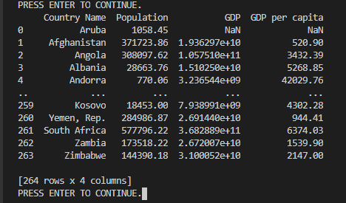

Listamos la columna editada de forma correcta

Imput

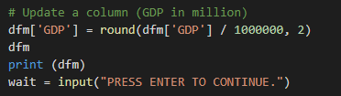

Lo mismo hacemos con la Columna del GDP en mil

Output

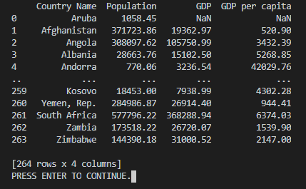

Listamos la Columna editada de forma correcta

Imput

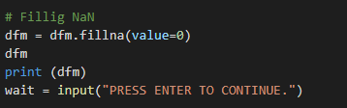

Output

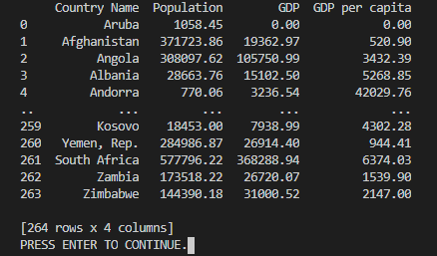

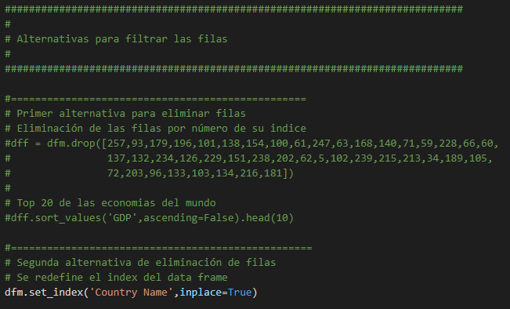

Alternativas para clasificar las filas top 20 de las economías del mundo o eliminar por los nombres

Imput



Clasificar las filas por el top 10 de las economías del mundo

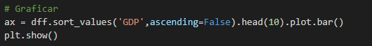

Graficamos el top 10 de los países con mejores economías

Output

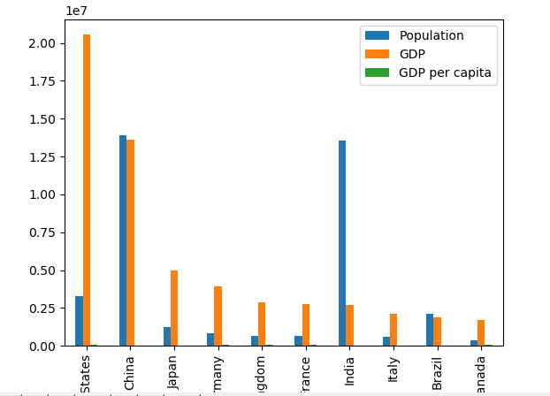

En la gráfica se pude observar los tres campos trabajados en el código recién hecho.

Imput

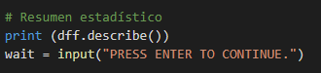

Realizamos el análisis estadístico y lo imprimimos

Output

